МІНІСТЕРСТВО ОСВІТИ І НАУКИ УКРАЇНИ

НАЦІОНАЛЬНИЙ ТЕХНІЧНИЙ УНІВЕРСИТЕТ

ХАРКІВСЬКИЙ ПОЛІТЕХНІЧНИЙ ІНСТИТУТ

Кафедра Програмної інженерії та інформаційних технологій управління

Звіт

З лабораторної роботи № 1

Виконав

студент групи КН-37г

Мирко П.О.

Перевірили

Двухглавов Д.Е.

ХАРКІВ 2020

**Тема:** знайомство з розподіленою системою управління версіями GIT

**Хід роботи:**

1. 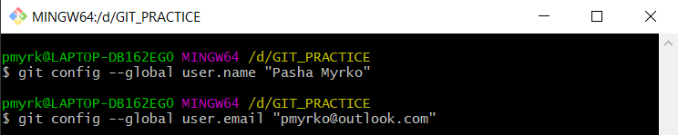Вказання імені та адресу електронної пошти:

Рисунок 1 – глобальні налаштування GIT

1. Створення репозиторію

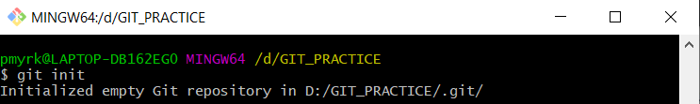

Рисунок 2 – створення нового репозиторію в GIT

1. Запис змін в репозиторій

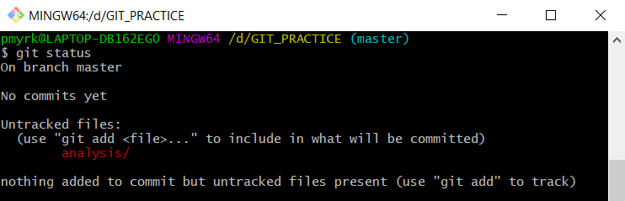

Рисунок 3 – перевірка статусу до внесення змін

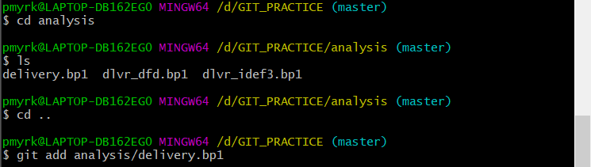

Рисунок 4 – встановлення відслідковування файлу delivery.bp1

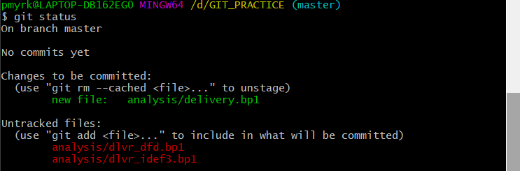

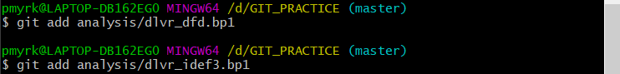Рисунок 5 – перевірка статусу після внесення змін

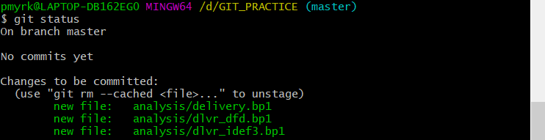Рисунок 6 – встановлення відслідковування для інших файлів з каталогу analysis

Рисунок 7 – перевірка статусу після внесення змін

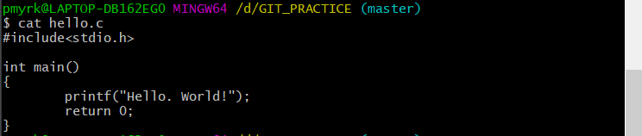В робочому каталозі створено файл hello.c, який необхідно буде не відслідковувати:

Рисунок 8 – зміст файлу hello.c

Рисунок 9 – створення файлу .gitignore та додання до нього всіх файлі з розширенням .c

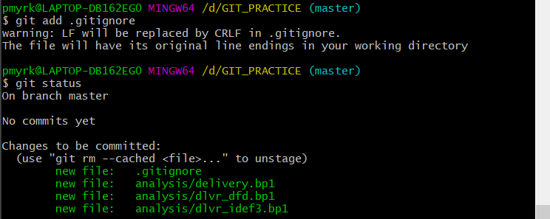

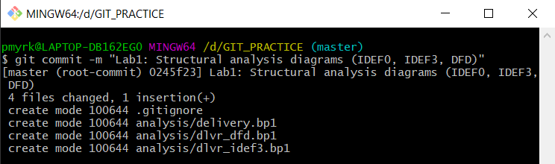Рисунок 10 – підготовка файлу .gitignore до фіксації

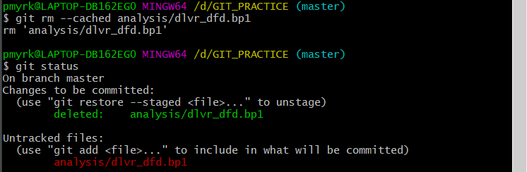Рисунок 11 – фіксація змін

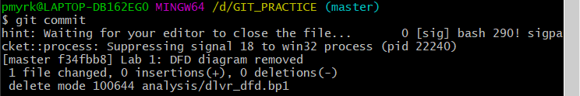Рисунок 12 – видалення файлу dlvr_dfd.bp1 з індексу

Рисунок 12 – фіксація змін

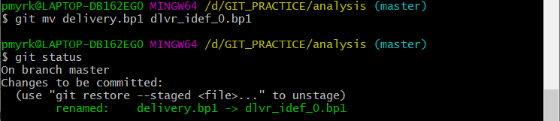

Рисунок 13 – перейменування файлу delivery.bp1 в dlvr_idef_0.bp1

4. Перегляд історії комітів

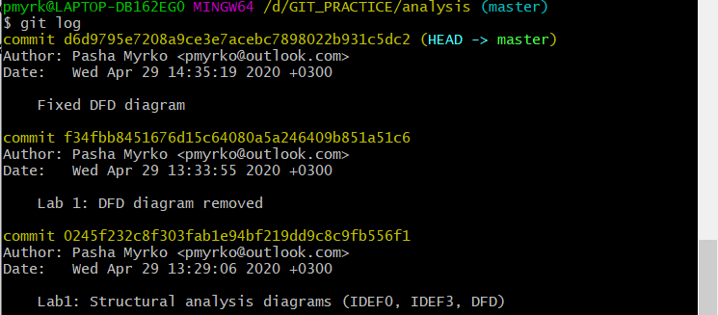

Рисунок 14 – історія комітів в репозиторії

5. Відміна змін



Рисунок 15 – створення файлу README.txt

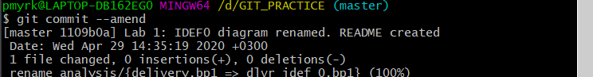

Рисунок 16 – перейменування попереднього коміту та додання до нього файлу README.txt

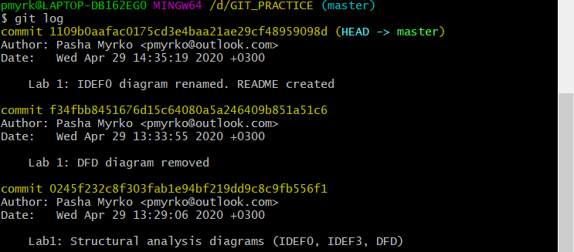

Рисунок 17 – історія комітів в репозиторії

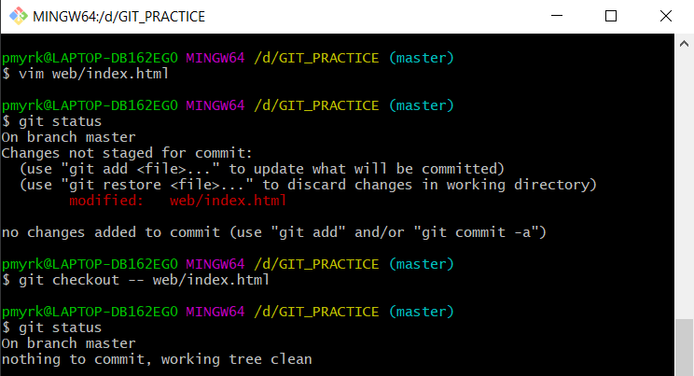

Рисунок 18 – відміна змін за допомогою команди git checkout

**Висновок:** виконання лабораторної роботи дало теоретичні знання та практичні навички роботи з GIT. Не зважаючи на те, що GIT використовувався лише за допомогою командного рядку, він виявився достатньо простим в освоєнні та надає потужний інструментарій для контролю версій.